ДОСЛІДЖЕННЯ ЛОКАЛЬНОЇ МОДЕЛІ НОСОВОЇ СТІЙКИ ШАСІ ЛІТАКА З УРАХУВАННЯМ РАДІУСНОГО ПЕРЕХОДУ
Левицька Тетяна Ігорівна
кандидат технічних наук, доцент кафедри математики Національного університету «Запорізька політехніка», ORCID 0000-0002-8002-156X
Пожуєва Ірина Сергіївна
кандидат технічних наук, доцент кафедри математики Національного університету «Запорізька політехніка», ORCID 0000-0002-9337-0443
Манжос Олексій Дмитрович
магістр комп’ютерних наук, аспірант кафедри фундаментальної та прикладної математики Запорізького національного університету

Питання, що пов'язані з визначенням напружено-деформованого стану деяких частин літака є актуальними задачами механіки. Фюзеляж з точки зору механіки - це близька до циліндричної форми підкріплена стрінгерним набором та шпангоутами оболонка, яка знаходиться під тиском. Це означає, що до питань міцності, стійкості, жорсткості та втомності цих елементів необхідно приділяти особливу увагу.
У даній роботі побудована модель напружено-деформованого стану носової стійки шасі літака з радіусним переходом за товщиною при побудові локальної моделі. Основна задача – оцінити рівень напружень в зоні радіусного переходу за допомогою чисельного розв’язку задачі, для подальшої оцінки ресурсу конструкції. Була обрана конструкція зі змінною товщиною стінки в місцях кріплення елементів жорсткості. Потовщення стінки в таких зонах робиться для зменшення рівня механічних напружень біля отвору підкріпленням елементів, що досить помітно збільшує кількість циклів навантаження до появи втомних тріщин. Але радіусний перехід між двома різними товщинами стінки також є концентратором, котрий навантажується осьовою силою та згином з площиною стінки. Тому крім зони отворів стає необхідним оцінити ресурс і в зоні радіусного переходу товщин.
При проведені аналізу напружено-деформованого стану розглянутої локальної моделі, яка зображена на рисунку 1, враховувався тільки надлишковий тиск, тому що найбільш критичним навантаженням з точки зору втомної міцності є саме надлишковий тиск. Як показує практика ця конструктивно-силова схема є досить вдалою з точки зору втомної міцності. Для того щоб знизити рівень напружень в стінці по периферії отвору під установку кріпильних елементів, стінка виконана ступінчатою, тобто змінної товщини. Саме в місцях з’єднання ребра жорсткості та стінки вона має більшу товщину ніж у регулярній зоні. Перехід від однієї товщини до іншою здійснюється радіусно. Таким чином утворюється інший концентратор напружень – радіусний перехід. Саме він є одним з критичних місць цієї конструкції.
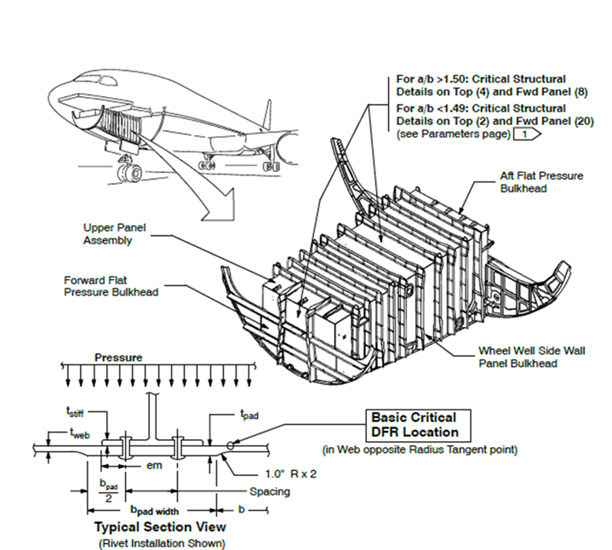
Рисунок 1. Конструкційна схема відсіку шасі носової стійки
Товщина регулярної зони стінки обрана 0.08'', яка збільшується в місцях кріплення з підкріплюючими балками до 0.14'' Під час побудови моделі була врахована симетрія конструкції, та створені відповідні граничні умови, щоб не порушувати реальні особливості роботи конструкції.
Геометрія побудована в програмному пакеті PATRAN, та представляє собою сукупність поверхонь, які співпадають з серединними поверхнями стінки та ребра жорсткості. Для спрощення процедури створення сітки деякі поверхні були розбиті на зони. Використовуючи отриману геометрію була виконана розмітка кріпильних елементів в місцях з’єднання ребра жорсткості на стінки – побудовані точки, які були асоційовані з поверхнями, для автоматичної генерації вузлів в цих точках. У подальшому ці вузли були використані для створення 1D елементів. З ціллю правильної побудови сітки, використовувався інструмент Mesh Seed, для розмітки положення вузлів на краях поверхонь. Крім плоских елементів в моделі були використані Bar-елементи для імітації заклепок. Крім того були зроблена перевірки якості сітки за Якобіаном, наявності дублікатів в моделі, напрямку нормалей плоских елементів та границь моделі на предмет не з’єднаних ділянок сітки. Матеріал стінки та ребра міцності – сплав алюмінію 7 серії 7075 – T6. Цей сплав має наступні пружні властивості: модуль пружності E=10.6•103 ksi; коефіцієнт Пуассона μ=0.33. Bar-елементам були привласнені властивості типу Beam та задані поперечний переріз, орієнтація та матеріал. Матеріал заклепок прийнятий сплав алюмінію 2 групи 2024 – T3.
Границя стінки в моделі закінчується посередині прольоту між ребрами жорсткості. Враховуючи симетрію конструкції по геометрії та навантаженню можливо замінити вплив решти конструкції наступними умовами: заборона переміщень в площині стінки границь по середині прольотів; заборону куту повороту відносно осей X та Y; поворот відносно осі Z та вертикальні переміщення дозволені; кінцеві поперечні перерізи ребра жорсткості позбавлені всіх ступенів свободи.
Модель навантажується надлишковим тиском в 8.35 psi. Такий тиск вважається операційним навантаженням для літаків на середніх місіях. Навантажуються тільки ті елементи, які візуально можна побачити зі сторони ребра жорсткості. Частина стінки під елементом жорсткості залишається ненавантаженою.
Для чисельного розв’язку представленої задачі використаний нелінійний вирішувач 106 – Nonlinear Static. У результаті розрахунків було отримано візуалізація лінійного переміщення і полів нормальних напружень,а також графіки нормальних напружень на нижній і верхній поверхні стінки, та залежності величин нормальних напружень в зоні радіусного переходу. Побудовано графік прогину пластини між елементом підкріплення і отримано максимальний прогин по середині прольоту. Була проведена оцінка ресурсу локальної зони конструкції – радіусного переходу між різними товщинами стінки.
Максимальний прогин по середині прольоту склав – 0.155''. Прогин елемента підкріплення 0.0215''. Таким чином:
$$ϖ_{\text{max}}^{\text{FEM} \text{LM}}=0\text{.}\text{155}−0\text{.}\text{0215}=0\text{.}\text{134}\text{ in}\text{.}$$
Всі основні результати обчислень зведені в таблицю 1.
Таблиця 1 – Числові результати дослідження
M_{z}, lb•in | 16.64
F_{x}, lb | 534.88
ω_{max}, in | 0.134
σ_{max}, psi | 1.39•10⁴
σ_{min}, psi | -5.57•10³

Отримані результати та методику чисельного обчислення напружено-деформованого стану розглянутої моделі, можна використовувати для подальшої оцінки ресурсу та статичної міцності конструкції відсіку шасі літака.
Література
- Тимошенко С. П. «Пластины и оболочки» / С.П. Тимошенко, С. Войновский-Кригер. -М.: Наука, 1996. – 636 с.
- Уокенбах Д. «Excel 2013 библия пользователя» / Д. Уокенбах.: Пер. с англ. – М.: ООО «И. Д. Вильямс», 2015. – 928 с.
- Стрижиус В. Е. «Методы расчета усталостной долговечности элементов авиаконструкций» / В. Е. Стрижиус. –М.: Машиностроение, 2012. – 272 с.

